Муниципальное образовательное учреждение «Обливская средняя общеобразовательная школа № 2»

Доклад на тему:

Самообразование учителя начальных классов Шестерниной Н. П.

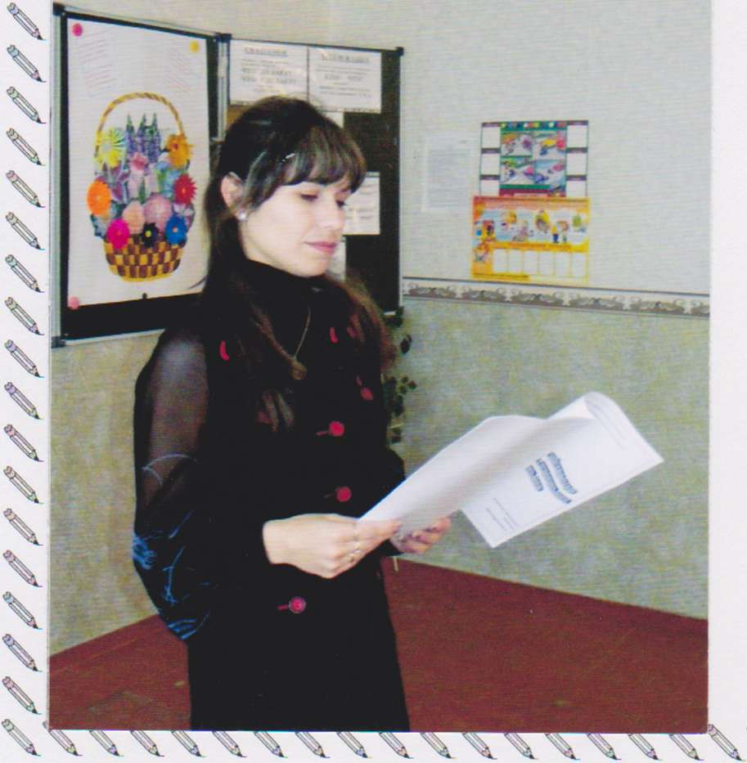

Самообразование учителя.

«Воспитание, полученное человеком, закончено, достигло своей цели, когда человек настолько созрел, что обладает силой и волей самого себя образовывать в течение дальнейшей жизни и знает способ и средства, как он это может осуществить в качестве индивидуума, воздействующего на мир.»

А. Дистервег

Введение

Совершенствование качества обучения и воспитания в средней школе напрямую зависит от уровня подготовки педагогов. Неоспоримо, что этот уровень должен постоянно расти, и в этом случае эффективность различных курсов повышения квалификации, семинаров и конференций невелика без процесса самообразования учителя. Самообразование - есть потребность творческого и ответственного человека любой профессии, тем более для профессий с повышенной моральной и социальной ответственностью, каковой является профессия учителя.

Самообразование - процесс сознательной самостоятельной познавательной деятельности, Вот как определяет понятие «самообразование» педагогический словарь: «САМООБРАЗОВАНИЕ, целенаправленная познавательная деятельность, управляемая самой личностью; приобретение систематических знаний в какой-либо области науки, техники, культуры, политической жизни и т.п. В основе самообразования - интерес занимающегося в органическом сочетании с самостоятельным изучением материала.» (источник : педагогический словарь на сайте dictionary.fio.ru) Если процесс образования ... :

1. Осуществляется добровольно;
2. Осуществляется сознательно;
3. Планируется, управляется и контролируется самим человеком;
4. Необходимо для совершенствования каких-либо качеств или навыков,

... то речь идет о самообразовании.

Самообразование педагога.

Самообразование учителя есть необходимое условие профессиональной деятельности педагога. Общество всегда предъявляло, и будет предъявлять к учителю самые высокие требования. Для того, чтобы учить других нужно знать больше , чем все остальные. Учитель должен знать не только свой предмет, и владеть методикой его преподавания, но и иметь знания в близлежащих научных областях, различных сферах общественной жизни, ориентироваться в современной политике, экономике и др.. Учитель должен учиться всему постоянно, потому что в лицах его учеников перед ним каждый год сменяются временные этапы, углубляются и даже меняются представления об окружающем мире. Способность к самообразованию не формируется у педагога вместе с дипломом педагогического ВУЗа. Эта способность определяется психологическими и интеллектуальными показателями каждого отдельного учителя, но не в меньшей степени эта способность вырабатывается в процессе работы с источниками информации, анализа и самоанализа, мониторинга своей деятельности и деятельности коллег.

Однако, как бы ни были высоки способности учителя к самообразованию, не всегда этот процесс реализуется на практике. Причины, которые чаще всего называют учителя - это отсутствие времени, нехватка источников информации, отсутствие стимулов и др. Это всего лишь проявление инертности мышления и ленности ума, так как самосовершенствование должно быть неотъемлемой потребностью каждого педагога. Определим составляющие этой потребности, мотивы, побуждающие учителя к самообразованию :

* Ежедневная работа с информацией. Готовясь к уроку, выступлению, родительскому собранию, классному часу, общешкольному мероприятию, олимпиаде и др. у учителя возникает необходимость поиска и анализа новой информации
* Желание творчества. Учитель - профессия творческая. Творческий человек не сможет из года в год работать по одному и тому же пожелтевшему поурочному плану или сценарию, читать одни и те же доклады. Должно появиться желание большего. Работа должна быть интересной и доставлять удовольствие.
* Стремительный рост современной науки. Особенно психологии и педагогики. В эпоху автомобилей негоже пользоваться телегой.
* Изменения, происходящие в жизни общества. Эти изменения в первую очередь отражаются на учениках, формируют их мировоззрение, и соответственно, очень часто, формируют образ учителя как «несовременного человека»
* Конкуренция. Не секрет, что многие родители, приводя ребенка в школу, просятся в класс к конкретному учителю, предметнику или классному руководителю. Если учитель на хорошем счету у администрации, методического совета, отдела народного образования, он имеет больше прав в выборе классов, нагрузки и др.
* Общественное мнение. Учителю не безразлично, считают его «хорошим» или «плохим». Плохим учителем быть обидно.
* Материальное стимулирование. Категория учителя, мнение аттестационной комиссии, премии, надбавки, а может быть даже звания и правительственные награды - все это зависит от квалификации и мастерства учителя. Без постоянного усвоения новых знаний этого не добиться.
* Интерес. Учиться просто интересно. Говорят : «Врачу - исцелися сам!» Как человек, который ежедневно учит, не будет постоянно учиться . Вправе ли он тогда преподавать?

Направления самообразования учителя.

Специфика педагогической деятельности такова, что для эффективной деятельности учитель должен владеть знанием собственного предмета, методиками его преподавания, психологией и педагогикой, иметь общий высокий уровень культуры, знать приемы риторики, основы мониторинга, обладать большой эрудицией. Этот перечень далеко не полон. Но без этих навыков учитель не может эффективно учить и воспитывать. Попробуем перечислить основные направления, в которых учитель должен совершенствоваться и заниматься самообразованием.

* Профессиональное (предмет преподавания)
* психолого-педагогическое (ориентированное на учеников и родителей)
* психологическое (имидж, общение, искусство влияния, лидерские качества и др.)
* методическое (педагогические технологии, формы, методы и приемы обучения)
* правовое
* эстетическое (гуманитарное)
* историческое
* иностранные языки
* политическое
* информационно-компьютерные технологии
* охрана здоровья
* интересы и хобби

Оставим в конце списка многоточие, потому, что эти направления есть обязательный перечень, составленный на основании тех должностных функций, которые учитель выполняет в школе. Креативный учитель дополнит этот список собственными направлениями.

Источники самообразования.

В чем заключается суть процесса самообразования? Учитель самостоятельно добывает знания из различных источников, использует эти знания в профессиональной деятельности, развитии личности и собственной жизнедеятельности. Каковы же эти источники знаний, и где их искать?

* Телевидение
* Газеты, журналы
* Литература (методическая, научно-популярная, публицистическая, художественная и др.)
* Интернет
* Видео, аудио информация на различных носителях
* Платные курсы
* Семинары и конференции
* Мастер-классы
* Мероприятия по обмену опытом
* Экскурсии, театры, выставки, музеи, концерты
* Курсы повышения квалификации
* Путешествия

В общем случае, все источники делятся на источники знаний, способствующие личностному росту, и источники, способствующие профессиональному росту. Однако они могут способствовать и тому и другому одновременно.

Формы самообразования учителя

Все формы самообразования можно условно поделить на две группы: индивидуальная и групповая. В индивидуальной форме инициатором является сам учитель, однако руководители методических и административных структур могут инициировать и стимулировать этот процесс. Групповая форма в виде деятельности методического объединения, семинаров, практикумов, курсов повышения квалификации обеспечивает обратную связь между результатами индивидуального самообразования и самим учителем. Организовывается чаще всего руководством отделов образования и , к сожалению, в современной школе часто является единственным стимулом к самообразованию учителей.

Составляющие процесса самообразования учителя:

Если представить деятельность учителя в области самообразования списком глаголов, то получится : читать, изучать, апробировать, анализировать, наблюдать и писать. Какова же предметная область приложения этих глаголов?

Изучать и внедрять новые педагогические технологии, формы, методы и приемы обучения

* Посещать.уроки коллег и участвовать в обмене опытом
* Периодически проводить самоанализ своей профессиональной деятельности
* Совершенствовать свои знания в области классической и современной психологии и педагогики
* Систематически интересоваться событиями современной экономической, политической и культурной жизни
* Повышать уровень своей эрудиции , правовой и общей культуры

Теперь сформулируем конкретные виды деятельности, составляющие процесс самообразования, напрямую или косвенно способствующие профессиональному росту учителя:

* Систематический просмотр определенных телепередач
* Чтение конкретных педагогических периодических изданий
* Чтение методической, педагогической и предметной литературы
* Обзор в Интернете информации по преподаваемому предмету, педагогике, психологии, педагогических технологий
* Решение задач, упражнений, тестов, кроссвордов и других заданий по своему предмету повышенной сложности, или нестандартной формы
* Посещение семинаров, тренингов, конференций, уроков коллег
* Дискуссии, совещания, обмен опытом с коллегами
* Изучение современных психологических методик в процессе интерактивных тренингов
* Изучение иностранных языков, для чтения информации о достижениях мировой педагогики
* Систематическое прохождение курсов повышения квалификации
* Проведение открытых уроков для анализа со стороны коллег
* Организация кружковой и внеклассной деятельности по предмету
* Изучение информационно-компьютерных технологий
* Посещение предметных выставок и тематические экскурсии по предмету
* Общение с коллегами в школе, районе, городе и в Интернете.
* Ведение здорового образа жизни, занятия спортом, физическими упражнениями. Болезни - большое препятствие для профессионального роста.

На основании вышеперечисленных пунктов, конкретизировав наименования и названия, каждый учитель составляет личный план самообразования для профессионального роста. Автор статьи не теряет надежды, что этот перечень будет длиннее, за счет предложений читателя (предложения можно отправить по адресу : [info@edunet.uz](mailto:info@edunet.uz))

Результат самообразования:

Каждая деятельность бессмысленна, если в ее результате не создается некий продукт, или нет каких-либо достижений. И в личном плане самообразования учителя обязательно должен быть список результатов, которые должны быть достигнуты за определенный срок. Каковы могут быть результаты самообразования учителя на некотором этапе? (самообразование непрерывно, но планировать его нужно поэтапно)

* повышение качества преподавания предмета (указать показатели, по которым будет определяться эффективность и качество)
* разработанные или изданные методические пособия, статьи, учебники, программы, сценарии, исследования
* разработка новых форм, методов и приемов обучения
* доклады, выступления
* разработка дидактических материалов, тестов, наглядностей
* выработка методических рекомендаций по применению новой информационной технологии
* разработка и проведение открытых уроков по собственным, новаторским технологиям
* создание комплектов педагогических разработок
* проведение тренингов, семинаров, конференций , мастер-классов, обобщение опыта по исследуемой проблеме (теме)

Продуктивность процесса самообразования :

Самообразование педагога будет продуктивным, если:

* В процессе самообразования реализуется потребность педагога к собственному развитию и саморазвитию.
* Педагог владеет способами самопознания и самоанализа педагогического опыта. Педагогический опыт учителя является фактором изменения образовательной ситуации. Учитель понимает как позитивные, так и негативные моменты своей профессиональной деятельности, признает свое несовершенство, а следовательно, является открытым для изменений.
* Педагог обладает развитой способностью к рефлексии. Педагогическая рефлексия является необходимым атрибутом учителя-профессионала (под рефлексией понимается деятельность человека, направленная на осмысление собственных действий, своих внутренних чувств, состояний, переживаний, анализ этой деятельности и формулирование выводов). При анализе педагогической деятельности возникает необходимость получения теоретических знаний, необходимость овладения диагностикой — самодиагностикой и диагностикой учащихся, необходимость приобретения практических умений анализа педагогического опыта.
* Программа профессионального развития учителя включает в себя возможность исследовательской, поисковой деятельности.
* Педагог обладает готовностью к педагогическому творчеству. Осуществляется взаимосвязь личностного и профессионального развития и саморазвития.